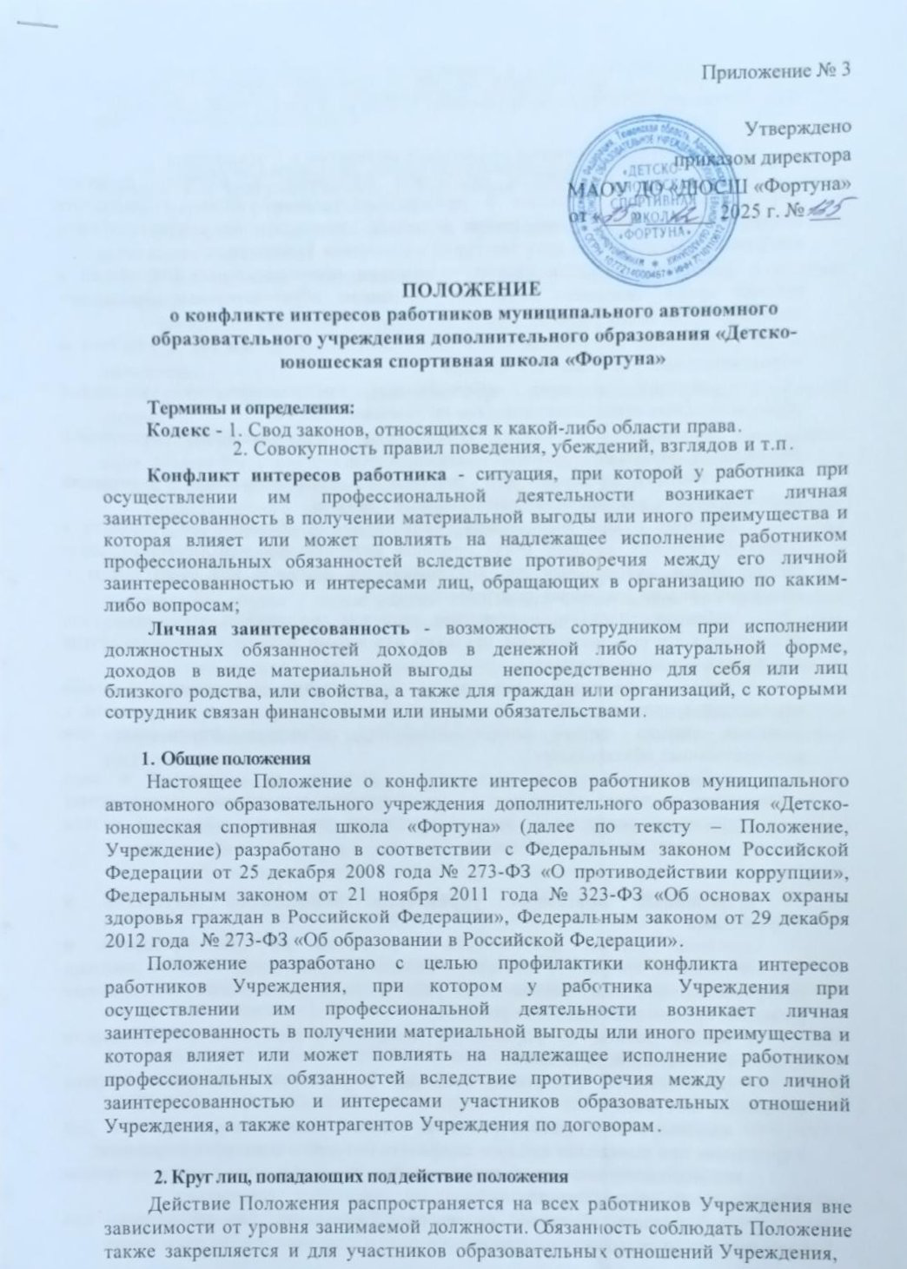сотрудничающих с организацией на основе гражданско-правовых договоров. В этом случае соответствующие положения нужно включить в текст договоров .

3. Конкретные ситуации конфликта интересов в Учреждении
Конкретными ситуациями конфликта интересов, в которых работник Учреждения может оказаться в процессе выполнения своих должностных обязанностей, наиболее вероятными являются нижеследующие общие ситуации конфликта интересов для всех категорий работников Учреждения:
- работник, оказывая услуги участникам образовательных отношений в рабочее время, оказывает этим же участникам образовательных отношений платные услуги после работы;
- работник небескорыстно использует возможности участников образовательных учреждений Учреждения;
- работник получает небезвыгодные предложения от участников образовательных отношений, которым он оказывает услуги;
- работник рекламирует участникам образовательных отношений Учреждения, оказывающие любые платные услуги;
- работник рекомендует участникам образовательных отношений физических лиц, оказывающих любые платные услуги;
- работник в ходе выполнения своих трудовых обязанностей участвует в принятии решений, которые могут принести материальную или нематериальную выгоду лицам, являющимся его родственниками, друзьями или иным лицам, с которыми связана его личная заинтересованность;
- работник участвует в принятии кадровых решений в отношении лиц, являющихся его родственниками, друзьями или иными лицами, с которым связана его личная заинтересованность;
- работник принимает решение об установлении (сохранении) деловых отношений с организацией, которая имеет перед работником или иным лицом, с которым связана личная заинтересованность работника, финансовые или имущественные обязательства;
- работник использует информацию, ставшую ему известной в ходе выполнения трудовых обязанностей, для получения выгоды или конкурентных преимуществ при совершении сделок для себя или иного лица, с которым связана личная заинтересованность работника.

- Основные принципы управления конфликтом интересов в Учреждении
Основной задачей деятельности Учреждения по предотвращению и урегулированию конфликта интересов является ограничение влияния частных интересов, личной заинтересованности работников на реализуемые ими трудовые функции, принимаемые деловые решения .
В основу работы по управлению конфликтом интересов в Учреждении положены следующие принципы:
- обязательность раскрытия сведений о реальном или потенциальном конфликте интересов;
- индивидуальное рассмотрение и оценка репутационных рисков для Учреждения при выявлении каждого конфликта интересов и его урегулирование;
- конфиденциальность процесса раскрытия сведений о конфликте интересов и процесса его урегулирования;
- соблюдение баланса интересов Учреждения и работника при урегулировании конфликта интересов;
- защита работника от преследования в связи с сообщением о конфликте интересов, который был своевременно раскрыт работником, и урегулирован (предотвращен) организацией.

5. Порядок раскрытия конфликта интересов работником Учреждения и порядок его урегулирования, в том числе возможные способы разрешения возникшего конфликта интересов
Процедура раскрытия конфликта интересов доводится до сведения всех работников Учреждения .
В Учреждении устанавливаются следующие виды раскрытия конфликта интересов:
- раскрытие сведений о конфликте интересов при приеме на работу;
- раскрытие сведений о конфликте интересов при назначении на новую должность;
- разовое раскрытие сведений по мере возникновения ситуаций конфликта интересов .
Раскрытие сведений о конфликте интересов осуществляется в письменном виде. Может быть допустимым первоначальное раскрытие конфликта интересов в устной форме с последующей фиксацией в письменном виде .
Представленные сведения рассматриваются в конфиденциальном порядке, Учреждением гарантируется конфиденциальность процесса урегулирования конфликта интересов .
Поступившая информация тщательно проверяется уполномоченным на это должностным лицом с целью оценки серьезности возникающих для организации рисков и выбора наиболее подходящей формы урегулирования конфликта интересов .
По результатам рассмотрения поступившей информации, специально созданная комиссия может прийти к следующим выводам:
а) ситуация, сведения о которой были представлены работником, не является конфликтом интересов и, как следствие, не нуждается в специальных способах урегулирования ;
б) конфликт интересов имеет место, и использовать различные способы его разрешения, в том числе:
- ограничение доступа работника к конкретной информации, которая может затрагивать личные интересы работника;
- добровольный отказ работника Учреждения или его отстранение (постоянное или временное) от участия в обсуждении и процессе принятия решений по вопросам, которые находятся или могут оказаться под влиянием конфликта интересов;
- пересмотр и изменение функциональных обязанностей работника;
- временное отстранение работника от должности, если его личные интересы входят в противоречие с функциональными обязанностями;
- перевод работника на должность, предусматривающую выполнение функциональных обязанностей, не связанных с конфликтом интересов;
- передача работником принадлежащего ему имущества, являющегося основой возникновения конфликта интересов, в доверительное управление;
- отказ работника от своего личного интереса, порождающего конфликт с интересами Учреждения;
- увольнение работника из Учреждения по инициативе работника;
- увольнение работника по инициативе работодателя за совершение дисциплинарного проступка, то есть за неисполнение или ненадлежащее исполнение работником по его вине возложенных на него трудовых обязанностей.
Приведенный перечень способов разрешения конфликта интересов не является исчерпывающим. В каждом конкретном случае по договоренности Учреждения и работника, раскрывшего сведения о конфликте интересов, могут быть найдены иные формы его урегулирования .
При разрешении имеющегося конфликта интересов выбирается наиболее «мягкая» мера урегулирования из возможных с учетом существующих обстоятельств. Более жесткие меры используются только в случае, когда это вызвано реальной необходимостью или в случае, если более «мягкие» меры оказались недостаточно эффективными .
При принятии решения о выборе конкретного метода разрешения конфликта интересов учитывается значимость личного интереса работника и вероятность того, что этот личный интерес будет реализован в ущерб интересам организации .

6. Определение лиц, ответственных за прием сведений о возникшем конфликте интересов и рассмотрение этих сведений
Должностными лицами, ответственными за прием сведений о возникающих (имеющихся) конфликтах интересов, являются:
- директор Учреждения;
- лицо, ответственное за противодействие коррупции.
Рассмотрение полученной информации при необходимости может проводиться коллегиально .

7. Обязанности работников в связи с раскрытием и урегулированием конфликта интересов
Положением устанавливаются следующие обязанности работников Учреждения в связи с раскрытием и урегулированием конфликта интересов:
- при принятии решений по деловым вопросам и выполнении своих трудовых обязанностей руководствоваться интересами Учреждения - без учета своих личных интересов, интересов своих родственников и друзей;
- нести личную ответственность за своевременное выявление конфликта своих частных интересов с интересами Учреждения, своевременное выявление
конфликта интересов, а также за активное участие в урегулировании реального или потенциального конфликта интересов;
- гарантировать, что их частные интересы, семейные связи, дружеские или другие отношения, персональные симпатии и антипатии не будут влиять на принятие делового решения;
- избегать (по возможности) ситуаций и обстоятельств, при которых их частные интересы будут противоречить интересам Учреждения, которые могут привести к конфликту интересов;
- раскрывать возникший (реальный) или потенциальный конфликт интересов;
- содействовать урегулированию возникшего конфликта интересов .

8. Соблюдение Положения и ответственность
Соблюдение настоящего Положения является непременной обязанностью любого работника Учреждения, независимо от занимаемой должности .
Невыполнение требований настоящего Положения может рассматриваться как дисциплинарный проступок и служить основанием для привлечения работника к
ответственности в случаях, установленных применимым правом. В определенных обстоятельствах невыполнение требований настоящего Положения может повлечь за собой меры гражданско-правового и административного, или уголовного наказания.
Учреждение доводит требования данного Положения до всех своих работников и контрагентов, ожидает, что настоящие и будущие участники образовательных отношений и контрагенты, Учреждение будут соблюдать требования данного Положения в их деловых взаимоотношениях с Учреждением, или при ведении хозяйственной деятельности от его имени, или представляя интересы Учреждения в отношениях с третьими сторонами .

9. Другие положения
Учреждение гарантирует, что ни один работник не будет привлечен им к ответственности и не будет испытывать иных неблагоприятных последствий по инициативе Учреждения в связи с соблюдением требований данного Положения.
Учреждение не несет никакой ответственности за действия своих работников, которые нарушают, являются причиной нарушений или могут явиться причиной нарушений настоящего Положения .
Учреждение ожидает, что работники и контрагенты Учреждения, у которых есть основания полагать, что настоящее Положение нарушено или имеется потенциальная возможность такого нарушения, будут немедленно сообщать об этом Учреждению .

